LIETUVOS RESPUBLIKOS APLINKOS MINISTRO
ĮSAKYMAS

DĖL PANEMUNIŲ REGIONINIO PARKO TVARKYMO PLANO PATVIRTINIMO

2010 m. birželio 14 d. Nr. D1-499
Vilnius

Vadovaudamasis Lietuvos Respublikos teritorijų planavimo įstatymo (Žin., 1995, Nr. 107-2391; 2004, Nr. 21-617; 2006, Nr. 66-2429; 2007, Nr. 39-1437) 18 straipsniu ir Lietuvos Respublikos saugomų teritorijų įstatymo (Žin., 1993, Nr. 63-1188; 2001, Nr. 108–3902) 28 straipsnio 5 ir 6 dalimis bei Lietuvos Respublikos Vyriausybės 2002 m. balandžio 10 d. nutarimo Nr. 503 „Dėl įgaliojimų suteikimo įgyvendinant Lietuvos Respublikos saugomų teritorijų įstatymą“ (Žin., 2002, Nr. 40-1484; 2005, Nr. 150-5481) 1.31 punktu:
1. Tvirtinu Panemunių regioninio parko tvarkymo planą (pridedama)*.
2. Pavedu:
2.1. Valstybinei saugomų teritorijų tarnybai prie Aplinkos ministerijos per 15 darbo dienų nuo šio įsakymo įsigaliojimo pateikti įregistruoti Panemunių regioninio parko tvarkymo planą Lietuvos Respublikos teritorijų planavimo dokumentų registre, per mėnesį nuo šio įsakymo įsigaliojimo pateikti Panemunių regioninio parko tvarkymo planą atitinkamoms suinteresuotoms ministerijoms, kitoms valstybės institucijoms, taip pat Jurbarko, Šakių ir Kauno rajonų savivaldybėms;
2.2. Panemunių regioninio parko direkcijai organizuoti Panemunių regioninio parko tvarkymo plano įgyvendinimą.

Aplinkos ministras Gediminas Kazlauskas

_________________

PATVIRTINTA
Lietuvos Respublikos aplinkos ministro
2010 m. birželio 14 d. įsakymu Nr. D1-499

PANEMUNIŲ REGIONINIO PARKO TVARKYMO PLANO AIŠKINAMOJO RAŠTO PAGRINDINIAI TEIGINIAI

I. BENDROSIOS NUOSTATOS

1. Panemunių regioninio parko tvarkymo plano (toliau – Tvarkymo planas) sprendinius sudaro tekstinė dalis (aiškinamojo rašto pagrindiniai teiginiai) ir grafinė dalis (tvarkymo plano brėžinys).
2. Tvarkymo plano tikslai yra šie:
2.1. nustatyti kraštovaizdžio tvarkymo zonas;
2.2. nustatyti gamtos, kultūros paveldo bei kraštovaizdžio apsaugos kryptis ir priemones;
2.3. nustatyti rekreacinio naudojimo kryptis ir priemones;
2.4. nustatyti gyvenamųjų vietovių ir infrastruktūros vystymo kryptis.
3. Vietovėms, atitinkančioms gamtinių buveinių apsaugai svarbių teritorijų atrankos kriterijus ir paukščių apsaugai svarbioms teritorijoms taikomas Bendrųjų buveinių ar paukščių apsaugai svarbių teritorijų nuostatais, patvirtintais Lietuvos Respublikos Vyriausybės 2004 m. kovo 15 d. nutarimu Nr. 276 (Žin., 2004, Nr. 41-1335), nustatytas veiklos reglamentavimas.

II. TERITORIJOS TVARKOMASIS ZONAVIMAS

4. Tvarkymo plane pagal Saugomų teritorijų tipinius apsaugos reglamentus, patvirtintus Lietuvos Respublikos Vyriausybės 2004 m. rugpjūčio 19 d. nutarimu Nr. 996 (Žin., 2004, Nr. 131-4704), nustatomos šios kraštovaizdžio tvarkymo zonos ir kraštovaizdžio tvarkymo zonų grupės:
4.1. konservacinės paskirties žemės kraštovaizdžio tvarkymo zonos:
4.1.1. rezervatinių miškų, pievų, pelkių ir smėlynų kraštovaizdžio tvarkymo zonų grupėje nustatoma reguliuojamos apsaugos (KMr) kraštovaizdžio tvarkymo zona;
4.1.2. gamtos ir kultūros paveldo objektų teritorijų kraštovaizdžio tvarkymo zonų grupėje nustatoma reguliuojamos apsaugos (KOr) kraštovaizdžio tvarkymo zona;
4.2. miškų ūkio paskirties žemės kraštovaizdžio tvarkymo zonos:
4.2.1. ekosistemų apsaugos miškų kraštovaizdžio tvarkymo zonų grupėje nustatoma išsaugančio (konservacinio) ūkininkavimo (MEk) kraštovaizdžio tvarkymo zona;
4.2.2. rekreacinių miškų kraštovaizdžio tvarkymo zonų grupėje nustatoma ekstensyvaus pritaikymo (miško parkų, MRe) kraštovaizdžio tvarkymo zona;
4.2.3. apsauginių miškų kraštovaizdžio tvarkymo zonų grupėje nustatomos specializuoto apsauginio ūkininkavimo (MAs) ir bendrojo apsauginio ūkininkavimo (MAb) kraštovaizdžio tvarkymo zonos;
4.3. žemės ūkio paskirties žemės kraštovaizdžio tvarkymo zonos:
4.3.1. ekosistemas saugančių agrarinių teritorijų kraštovaizdžio tvarkymo zonų grupėje nustatomos ekosistemas išsaugančio (konservacinio) ūkininkavimo (ŽEk) ir ekosistemas atkuriančio ūkininkavimo (ŽEr) kraštovaizdžio tvarkymo zonos;
4.3.2. rekreacinių agrarinių teritorijų kraštovaizdžio tvarkymo zonų grupėje nustatoma ekstensyvaus pritaikymo (ŽRe) kraštovaizdžio tvarkymo zona;
4.3.3. apsauginių agrarinių teritorijų kraštovaizdžio tvarkymo zonų grupėje nustatomos specializuoto apsauginio ūkininkavimo (ŽAs) ir bendrojo apsauginio ūkininkavimo (ŽAb) kraštovaizdžio tvarkymo zonos;
4.4. kitos paskirties žemės kraštovaizdžio tvarkymo zonos:
4.4.1. gyvenamosios ir visuomeninės paskirties žemės kraštovaizdžio tvarkymo zonos:
4.4.1.1. kultūros paveldo požiūriu vertingų miestų, miestelių, kaimų ar jų dalių kraštovaizdžio tvarkymo zonų grupėje nustatomos atnaujinamojo tvarkymo (GEr) ir pertvarkomojo tvarkymo (GEp) kraštovaizdžio tvarkymo zonos;
4.4.1.2. rekreacinių miestų, miestelių, kaimų ar jų dalių kraštovaizdžio tvarkymo zonų grupėje nustatomos ekstensyvaus (palaikomojo) tvarkymo (GRe) ir intensyvaus (formuojančiojo) tvarkymo (GRi) kraštovaizdžio tvarkymo zonos;
4.4.1.3. apsauginių teritorijų miestų, miestelių, kaimų ar jų dalių kraštovaizdžio tvarkymo zonų grupėje nustatomos sugriežtinto geoekologinio reguliavimo (GAe) ir sugriežtinto vizualinio reguliavimo (GAi) kraštovaizdžio tvarkymo zonos;
4.4.1.4. bendrojo tvarkymo miestų, miestelių, kaimų ar jų dalių kraštovaizdžio tvarkymo zonų grupėje nustatoma ekstensyvaus tvarkymo (GŪe) kraštovaizdžio tvarkymo zona;
4.4.2. rekreacinės paskirties žemės kraštovaizdžio tvarkymo zonų grupėje nustatomos subnatūralios (neurbanizuojamos) rekreacinės aplinkos (NRn) ir urbanizuotos rekreacinės aplinkos (NRu) kraštovaizdžio tvarkymo zonos;
4.4.3. pramoninės-komunalinės paskirties žemės kraštovaizdžio tvarkymo zonų grupėje nustatomos ekstensyviai technogenizuotos aplinkos pramoninių-komunalinių sklypų (NFn) ir intensyviai technogenizuotos aplinkos pramoninių-komunalinių sklypų (NFu) kraštovaizdžio tvarkymo zonos;
4.5. vandens ūkio tikslinės paskirties žemės kraštovaizdžio tvarkymo zonos:
4.5.1. rekreacinių vandenų kraštovaizdžio tvarkymo zonų grupėje nustatoma ekstensyvaus rekreacinio pritaikymo (VRe) kraštovaizdžio tvarkymo zona;
4.5.2. bendrojo naudojimo (bendrosios apsaugos) vandenų kraštovaizdžio tvarkymo zonų grupėje nustatoma ekstensyvaus apsauginio ūkininkavimo (VAe) kraštovaizdžio tvarkymo zona.

III. GAMTOS APSAUGOS KRYPTYS IR PRIEMONĖS

5. Pagrindinės Panemunių regioninio parko gamtos apsaugos kryptys yra:
5.1. vertingų gamtinių kompleksų ir objektų bei biologinės įvairovės išsaugojimas;
5.2. regioninio parko ekosistemų stabilumo ir geros ekologinės būklės užtikrinimas, gamtinio karkaso ekologinio potencialo stiprinimas, mažinant antropogeninį poveikį ir didinant ekosistemų natūralumą.
6. Siekiant išsaugoti ir eksponuoti gamtos paveldo objektus, numatoma:
6.1. pritaikyti lankymui gamtos paveldo vertybes, sutvarkant aplinką, įrengiant lankymui būtiną infrastruktūrą (priėjimus, privažiavimus, automobilių stovėjimo aikšteles, atokvėpio vietas, informacinius stendus, kt.);
6.2. atverti gamtos ir kultūros paveldo objektus bei reginius kraštovaizdžio formavimo kirtimais.
7. Siekiant išsaugoti ir atkurti regioninio parko biologinę įvairovę, numatoma:
7.1. atlikti biologinės įvairovės tyrimus bei detalų Europos Bendrijos svarbos buveinių kartografavimą ir būklės įvertinimą visame regioniniame parke ir, esant poreikiui, parengti šioms teritorijoms gamtotvarkos planus;
7.2. palaikyti natūralias panemunių pievas, šalinant sumedėjusią augaliją bei ekstensyviai naudojant (ganant ir šienaujant).
8. Siekiant užtikrinti Panemunių regioninio parko gamtinės ekosistemos stabilumą ir gerą ekologinę būklę, stiprinti gamtinio karkaso ekologinį potencialą, didinti ekosistemų natūralumą ir mažinti antropogeninį poveikį numatoma:
8.1. mažinti vandenų taršą modernizuojant inžinerinius (nuotekų, šildymo, vandentiekio) tinklus;
8.2. stiprinti miškų ekologines funkcijas, plėtojant ekologinį ūkininkavimą ir artimos natūraliai medžių rūšinės sudėties palaikymą;
8.3. išsaugoti bei atkurti istoriškai susiformavusią kraštovaizdžio struktūrą regioninio parko agrarinėse ir miškingose-agrarinėse teritorijose;
8.4. likviduoti apleistus gamybinius objektus ir sąvartynus bei renatūralizuoti jų teritorijas;
8.5. rekultivuoti išeksploatuotus karjerus, Gelgaudiškio ir Kartupėnų karjerus pritaikant gyventojų poilsiui.

IV. KULTŪROS PAVELDO APSAUGOS KRYPTYS IR PRIEMONĖS

9. Panemunių regioninio parko nekilnojamųjų kultūros paveldo vertybių apsaugos kryptys yra šios:
9.1. išsaugojimas vietoje;
9.2. perkėlimas į muziejus;
9.3. fiksavimas dokumentuose, jei nėra galimybių išsaugoti vietoje.
10. Pagrindinė nekilnojamųjų kultūros paveldo vertybių apsaugos kryptis yra išsaugojimas vietoje, akcentuojant apsaugą nuo vizualinės taršos, ryšio su kultūrine ir/ar gamtine aplinka palaikymą ir gerinimą bei pritaikymą lankymui. Šioje kryptyje numatoma:
10.1. sutvarkyti ir pažymėti vietovėje kultūros paveldo objektus ir kompleksus;
10.2. pritaikyti lankymui kultūros paveldo objektus, sutvarkyti jų aplinką, įrengiant lankymui būtiną infrastruktūrą (priėjimus, privažiavimus, stovėjimo aikšteles, atokvėpio vietas, informacinius stendus, kt.), esant poreikiui formuojant želdinius arba atveriant paveldo objektus ar reginius nuo jų kraštovaizdžio kirtimais.
11. Nekilnojamojo kultūros paveldo vertybių naudojimo ir pritaikymo srityje laikomasi šių nuostatų:
11.1. archeologinių, mitologinių, istorinių ir memorialinių vertybių pritaikymas lankymui;
11.2. etnokultūrinio, architektūrinio, inžinerinio ir urbanistinio paveldo išsaugojimas gali būti veiksmingas tik derinant konservacinius interesus su pritaikymo naudojimui poreikiais; siekiama tokio šių vertybių pritaikymo ir naudojimo, kuris užtikrintų jų išsaugojimą ir gyvybingumą.
12. Panemunių regioninio parko kultūros paveldo tyrimuose prioritetas teikiamas archeologinio, mitologinio, architektūrinio, etnokultūrinio, inžinerinio, istorinio, dailės, nematerialaus paveldo tyrimams.
13. Nematerialaus paveldo apsaugos srityje prioritetas teikiamas senųjų amatų bei verslų, vietos tradicijų, kulinarinio paveldo, smulkiųjų vietovardžių ir vandenvardžių išsaugojimui ir gaivinimui.

V. REKREACINIO NAUDOJIMO KRYPTYS IR PRIEMONĖS

14. Panemunių regioninio parko rekreacinio naudojimo kryptys yra šios:
14.1. pažintinio turizmo vystymas, įrengiant pažintinio turizmo trasas ir maršrutus, mokomuosius takus, pritaikant lankymui gamtos ir kultūros paveldo objektus;
14.2. esamų ir naujų poilsio vietų įrengimas Tvarkymo plano brėžinyje numatytose vietose, kaimo turizmo paslaugų plėtros skatinimas;
14.3. rekreacijos galimybių įvairovės didinimas, skatinant regioniniam parkui būdingų rekreacinės veiklos formų vystymą;
14.4. regioninio parko vizualinės informacinės sistemos vystymas;
14.5. socialinės ir ekonominės rekreacinės aplinkos gerinimas, skatinant apgyvendinimo, maitinimo, mažmeninės prekybos ir rekreacinių paslaugų plėtrą;
14.6. racionalus rekreacinių išteklių naudojimas, išlaikant jų kokybę, prioritetas teikiamas tradiciniams, su etnokultūra susijusiems rekreacinių išteklių naudojimo būdams, pirmiausia pažintiniam ir kaimo turizmui.
15. Skatinant turizmo ir rekreacijos plėtrą, Panemunių regioniniame parke numatoma:
15.1. tvarkymo plane numatytose vietose įrengti stovyklavietes, poilsiavietes, atokvėpio aikšteles ir poilsio kompleksus. Apžvalgos ir automobilių stovėjimo aikštelės prie turistinių trasų ir lankomų objektų gali būti įrengiamos ir tvarkymo plane nepažymėtose vietose;
15.2. įrengti maudyklas Kriūkuose, Seredžiuje, Šilinėje ir Gelgaudiškyje;
15.3. skatinti kaimo turizmo sodybų kūrimąsi;
15.4. pritaikyti poilsiui nekilnojamojo kultūros paveldo objektus (dvarų sodybas, kt.);
15.5. išlaikyti ir plėtoti šias turizmo trasas ir takus:
15.5.1. nacionalinės autoturizmo trasos atkarpą keliu Kaunas–Jurbarkas;
15.5.2. nacionalinių dviračių trasų atkarpas kairiojoje (Žemoji Panemunė–Kriūkai–Ilguva–Plokščiai–Gelgaudiškis) ir dešiniojoje (Skrebėnai–Raudonėnai–Kartupėnai–Šilinė) Nemuno pakrantėse;
15.5.3. pėsčiųjų pažintinius, mokomuosius takus Šilinėje, Gelgaudiškyje, Plokščiuose ir Raudonėje;
15.5.4. vandens turizmo maršrutą Nemuno upe.

VI. GYVENAMŲJŲ VIETOVIŲ IR INFRASTRUKTŪROS PLĖTROS KRYPTYS

16. Pagrindinės nuostatos, kuriomis remiamasi formuojant gyvenamųjų vietovių bei infrastruktūros plėtrą regioniniame parke, yra šios:
16.1. kompaktiškų gyvenviečių atnaujinimas ir infrastruktūros tobulinimas, siekiant geriau patenkinti gyventojų reikmes;
16.2. naujų sodybų kūrimas išlaikant istoriškai susiformavusią gyvenamųjų vietovių planinę struktūrą.
17. Naujų sodybų statyba galima:
17.1. gyvenamojo prioriteto zonose, taip pat visose gyvenamosios ir visuomeninės paskirties žemės kraštovaizdžio tvarkymo zonose (GEr, GEp, GRe, GRi, GAe, GAi, GŪe) ir KOr kraštovaizdžio tvarkymo zonoje Veliuonos miestelio teritorijoje, pagal teisės aktų reikalavimus;
17.2. kitos pagrindinės tikslinės paskirties (mažaaukščių gyvenamųjų namų statybos) žemės sklypuose arba tvarkymo plane pažymėtose naujų sodybų vietose;
17.3. ekologinės apsaugos zonose esančiuose ne mažesniuose kaip 5 ha žemės ūkio paskirties žemės sklypuose;
17.4. ŽAs kraštovaizdžio tvarkymo zonoje esančiuose ne mažesniuose kaip 10 ha žemės ūkio paskirties žemės sklypuose;
17.5. ŽRe kraštovaizdžio tvarkymo zonoje esančiuose ne mažesniuose kaip 0,5 ha žemės ūkio paskirties žemės sklypuose (išskyrus Natura 2000 teritorijas ir Paežerėlių–Kriūkų ruožą, esantį tarp dviračių tako ir Nemuno upės).
18. Inžineriniai statiniai projektuojami, statomi (tiesiami), rekonstruojami ar kapitališkai remontuojami kuo mažiau keičiant kraštovaizdžio pobūdį.
19. Nebenaudojamus įvairios paskirties statinius (buvusių žemės ūkio įmonių ir gamybinės paskirties statinius) rekomenduojama griauti arba perstatyti atsižvelgiant į etnografiniam regionui būdingus pastatus, skaidant ir mažinant jų tūrius, keičiant jų paskirtį, nesukeliant naujų neigiamų pasekmių gyvenimo ir aplinkos kokybei.
20. Regioniniame parke esantys magistraliniai, krašto ir rajoniniai keliai tvarkomi pagal Saugaus eismo automobilių keliais įstatymo (Žin., 2000, Nr. 92-2883; 2007, Nr. 128-5213), Kelių priežiūros tvarkos aprašo, patvirtinto Lietuvos Respublikos Vyriausybės 2004 m. vasario 11 d. nutarimu Nr. 155 (Žin., 2004, Nr. 25-771), ir kitų teisės aktų, reglamentuojančių valstybinės reikšmės kelių priežiūrą, reikalavimus.
21. Tvarkant regioniniame parke esančius kelius pirmenybę rekomenduojama teikti tvarkymo plano brėžinyje numatytoms atkarpoms ir numatytų pažintinio turizmo trasų, privažiavimų prie lankomų objektų įrengimui.

_________________

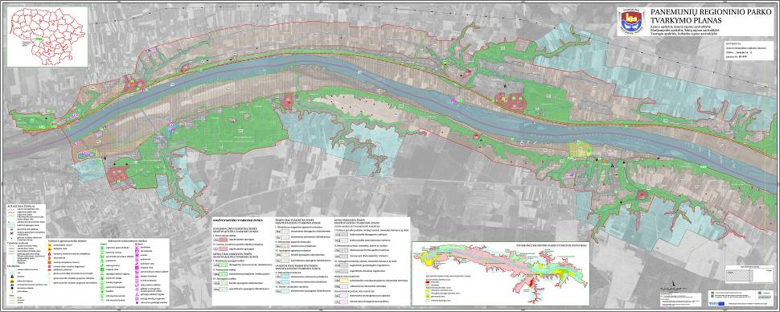

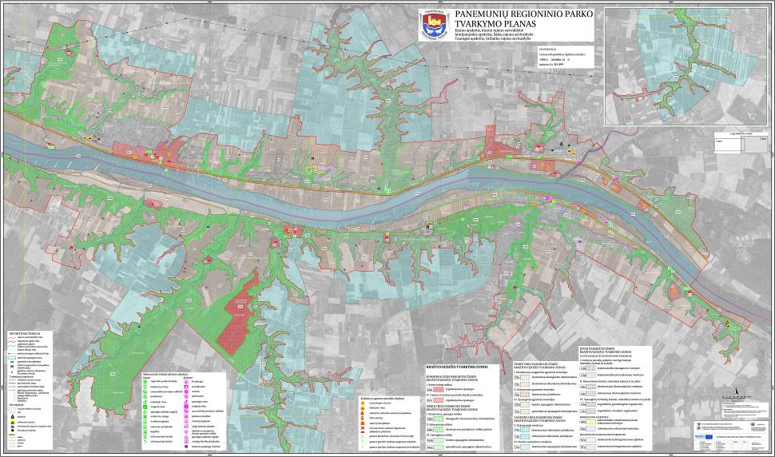

_________________

 Panemunių regioninio parko tvarkymo plano aiškinamojo rašto pagrindiniai teiginiai skelbiami „Valstybės žiniose“. Panemunių regioninio parko tvarkymo planas skelbiamas „Valstybės žinių“ interneto tinklalapyje (www.valstybes-zinios.lt) ir Valstybinės saugomų teritorijų tarnybos prie Aplinkos ministerijos interneto tinklalapyje (http://www.vstt.lt). Panemunių regioninio parko tvarkymo plano originalas saugomas Valstybinės saugomų teritorijų tarnybos prie Aplinkos ministerijos Planavimo ir kadastro skyriuje. Adresas: A. Juozapavičiaus g. 9, LT-09311 Vilnius.

